# Handbuch für Max-Taut-Signatur

1. Script / Codierung

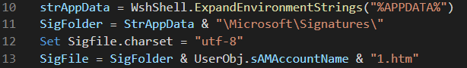

Zeile 10 & 11:

Pfad, in dem die Signatur lokal auf dem Client gespeichert wird.

Zeile 13:

Dateiname der Signatur

1. AD / Verteilung